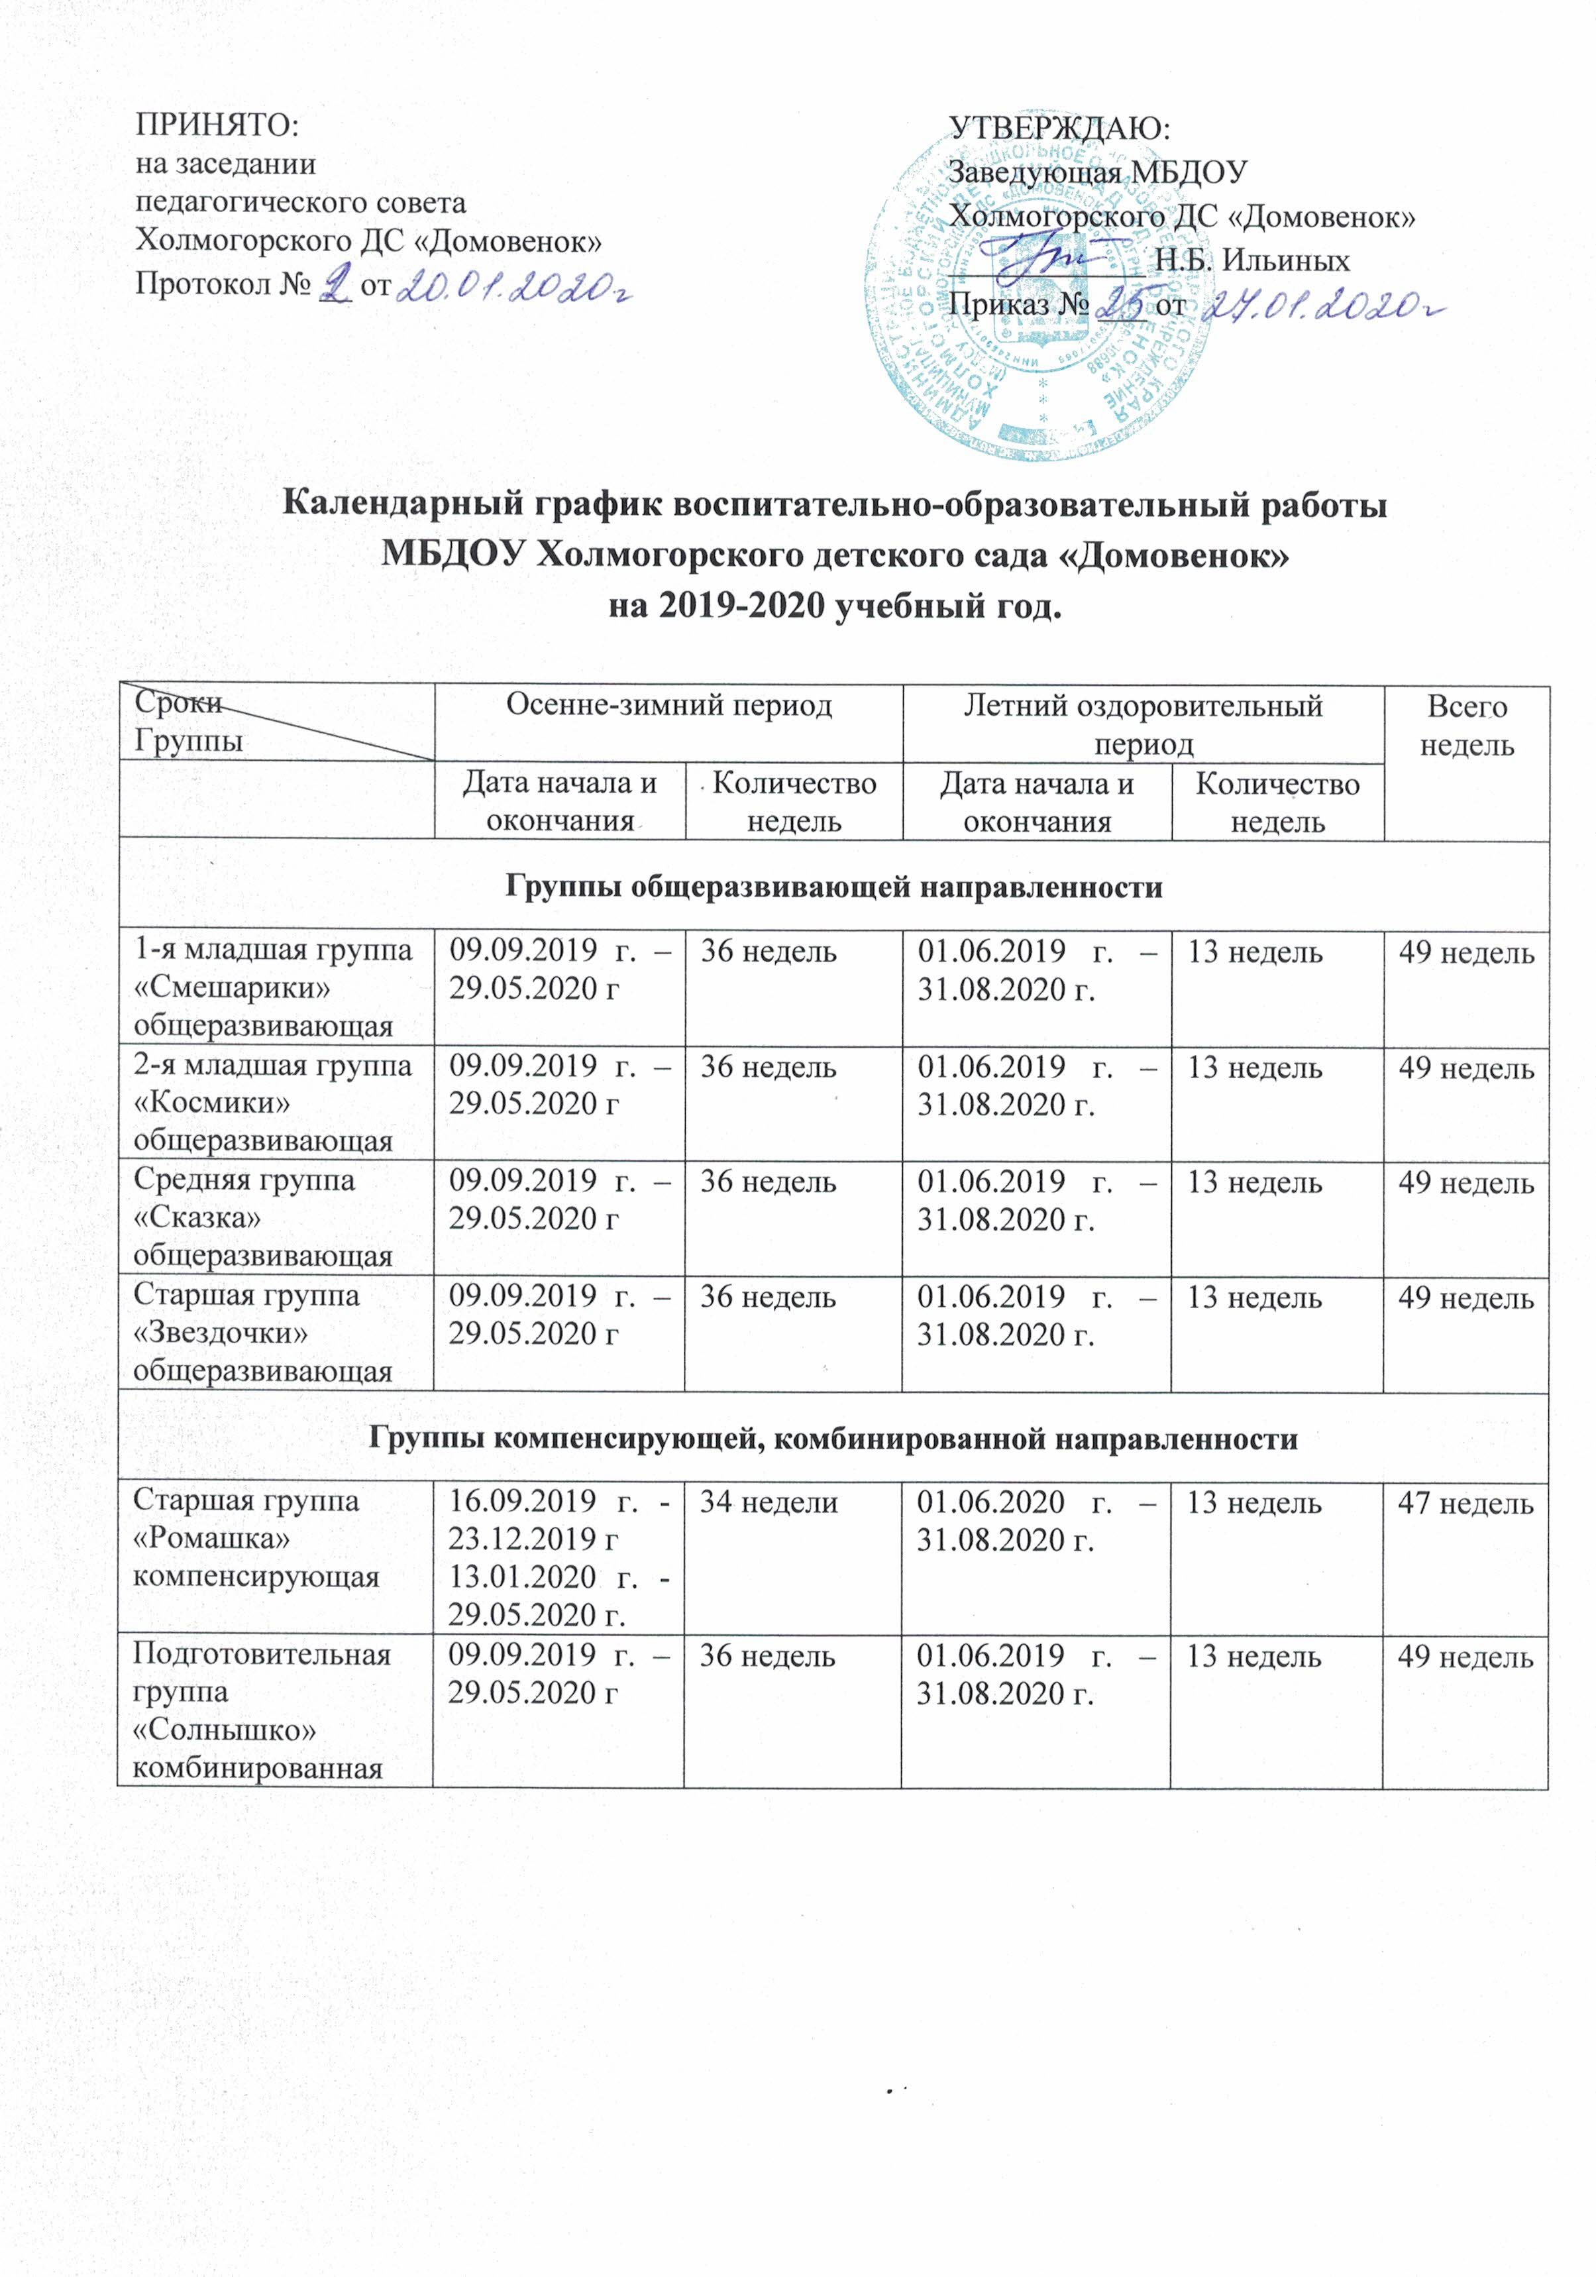

ПРИНЯТО:  на заседании  педагогического совета  Холмогорского ДС «Домовенок»  Протокол № __ от | УТВЕРЖДАЮ:  Заведующая МБДОУ  Холмогорского ДС «Домовенок»  ____________ Н.Б. Ильиных  Приказ № ___ от

Календарный график воспитательно-образовательный работы
МБДОУ Холмогорского детского сада «Домовенок»
на 2019-2020 учебный год.

Сроки  Группы | Осенне-зимний период |  | Летний оздоровительный период |  | Всего недель
 | Дата начала и окончания | Количество недель | Дата начала и окончания | Количество недель
Группы общеразвивающей направленности

1-я младшая группа  «Смешарики»  общеразвивающая | 09.09.2019 г. – 29.05.2020 г | 36 недель | 01.06.2019 г. – 31.08.2020 г. | 13 недель | 49 недель
2-я младшая группа  «Космики»  общеразвивающая | 09.09.2019 г. – 29.05.2020 г | 36 недель | 01.06.2019 г. – 31.08.2020 г. | 13 недель | 49 недель
Средняя группа  «Сказка»  общеразвивающая | 09.09.2019 г. – 29.05.2020 г | 36 недель | 01.06.2019 г. – 31.08.2020 г. | 13 недель | 49 недель
Старшая группа  «Звездочки»  общеразвивающая | 09.09.2019 г. – 29.05.2020 г | 36 недель | 01.06.2019 г. – 31.08.2020 г. | 13 недель | 49 недель
Группы компенсирующей, комбинированной направленности

Старшая группа  «Ромашка»  компенсирующая | 16.09.2019 г. - 23.12.2019 г  13.01.2020 г. -29.05.2020 г. | 34 недели | 01.06.2020 г. – 31.08.2020 г. | 13 недель | 47 недель
Подготовительная группа  «Солнышко»  комбинированная | 09.09.2019 г. – 29.05.2020 г | 36 недель | 01.06.2019 г. – 31.08.2020 г. | 13 недель | 49 недель

